学生端操作指南
学生注册指南
1.在浏览器中打开www.xybsyw.com
2.选择“我是学生”
3.点击“学生注册”
4.选择手机注册，确认密码
5.登录
6.登录校友邦后，点击姓名旁边三角形→进入我的设置→进入学籍设置→验证学籍
PC电脑端注册、认证学籍信息：
操作路径：打开校友邦事业网www.xybsyw.com，选择“我是学生”→学生注册→输入验证码→完成注册；
注册完成后，登入账号→点击学籍信息（去认证）→输入学籍信息→提交认证
（备注：学籍认证时信息一致系统自动审核通过）
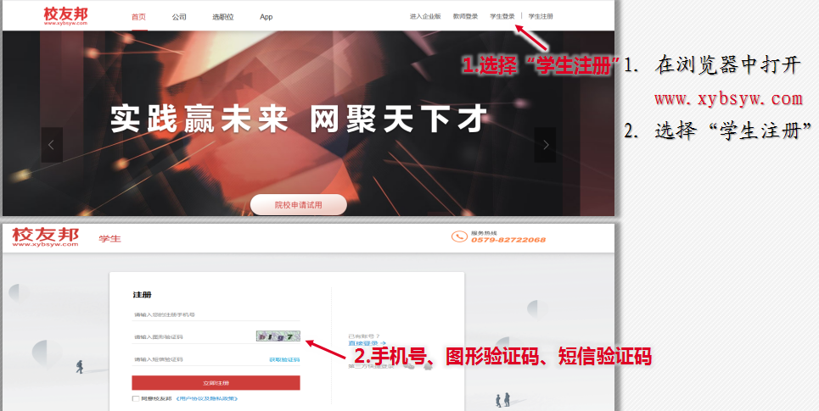
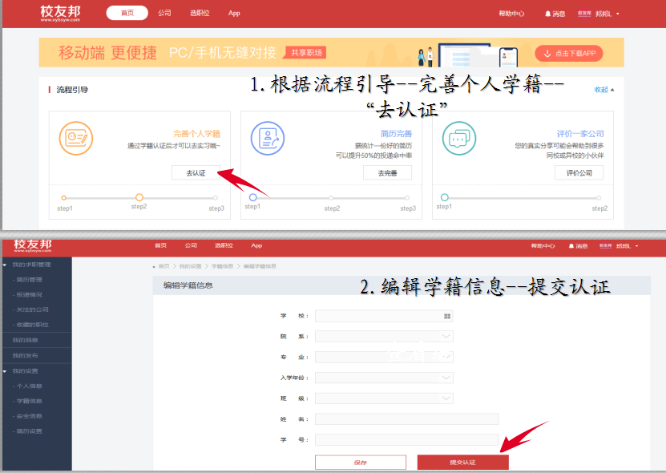

APP手机端注册登录
1.www.xybsyw.com，首页左侧学生端APP二维码
2.使用手机QQ或者浏览器扫描二维码，或应用商店下载安装
3.点击“我的”标签→点击注册→注册成功后登录→填写个人信息→学籍认证
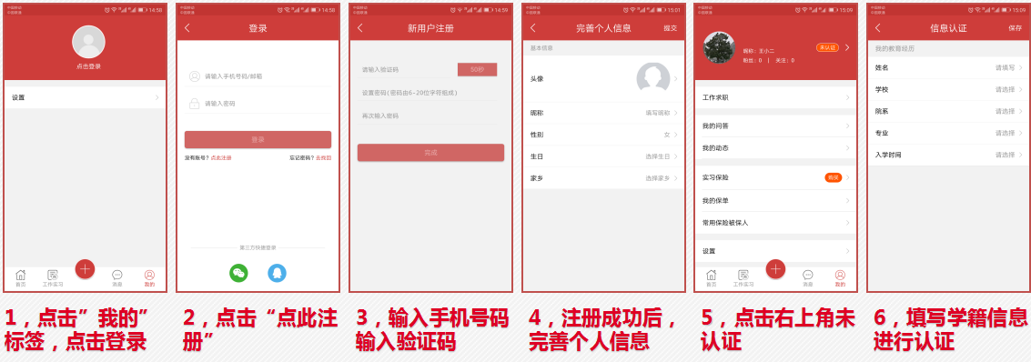温馨提示：网页端和app端其中一端注册即可，不需要重复注册，账号信息通用

- 查看实践教学计划、明确实习要求
（网页端）：
1.点击“我要实习”导航菜单
2.选择“实习计划课表”功能菜单
3.点击“查看实习情况”按钮，打开实习计划详情
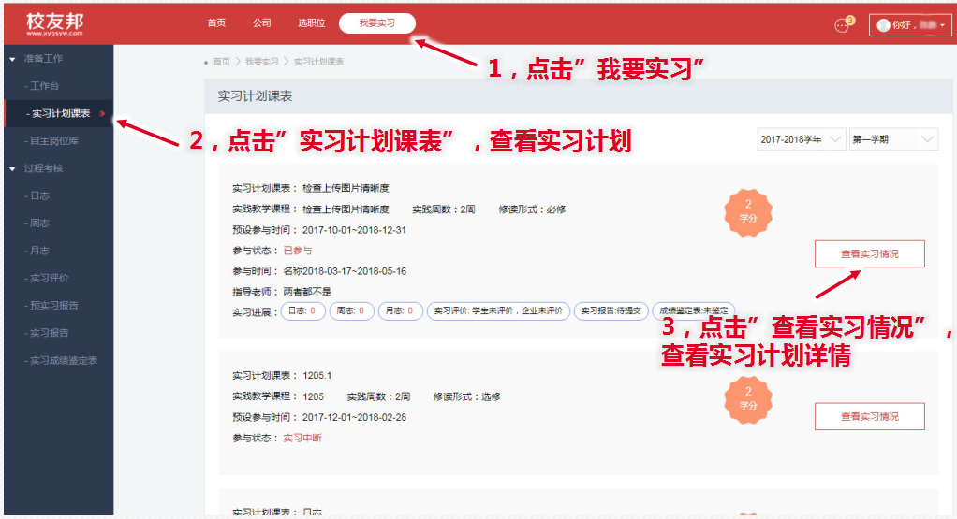

- 参与实习
（网页端）：
- 自主安排实习
操作路径：实习计划课表→参与实习→自主形式→报名/查看详情→提交岗位申请→点此录入→编辑企业信息→提交→等待指导老师审核；
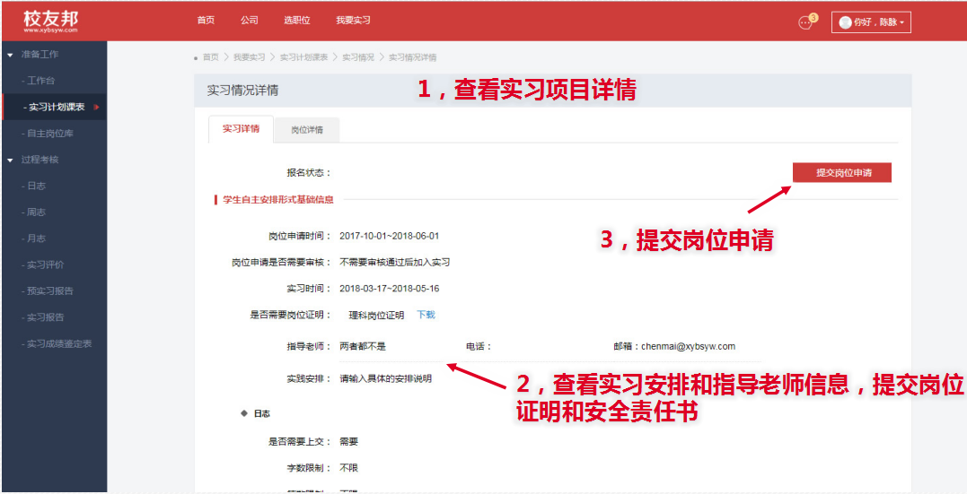

（APP端）：
1.自主安排实习
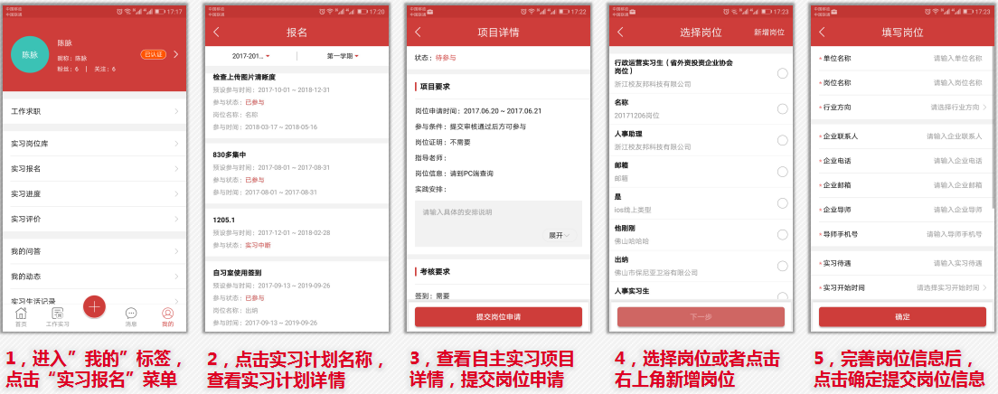

三、提交实习日/周/月志
（网页端）：
操作路径：过程考核→选择日/周/月志→新建→编辑内容→发表；
（温馨提示：具体提交要求根据学校设置）
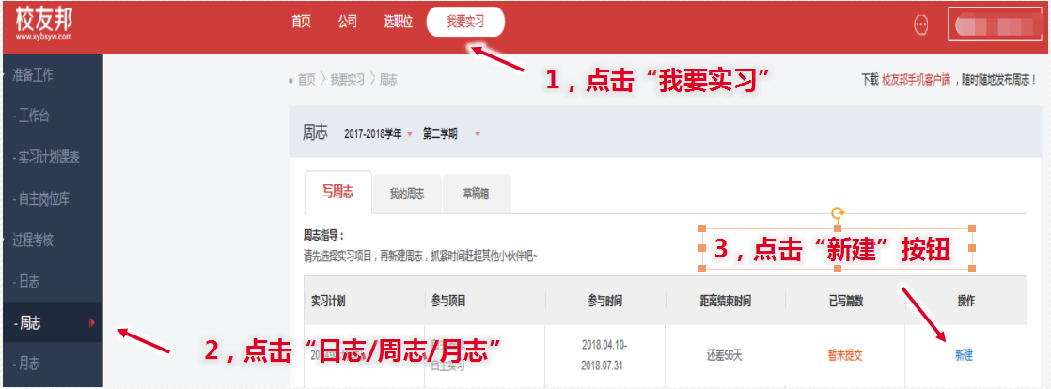
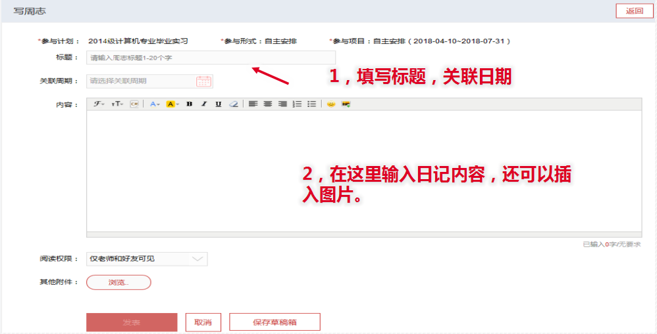

(APP端）：
操作路径：登录→点击加号→写周日志→选择实习计划→选择类型(日/周/月志）→提交；
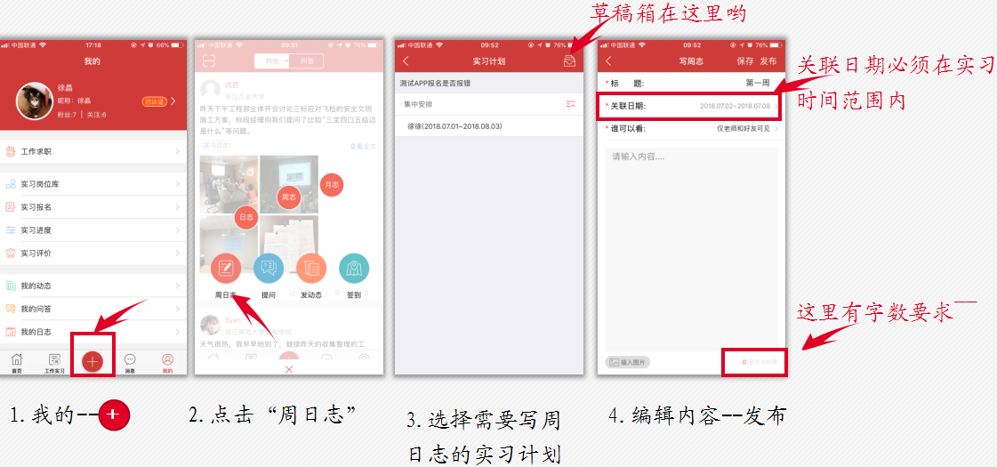

四、实习评价
（网页端）：
操作路径：过程考核→实习评价→去评价→编辑评价内容→提交；
（温馨提示：实习评价一旦提交成功不允许修改，注意不要出错哦）
个人评价：
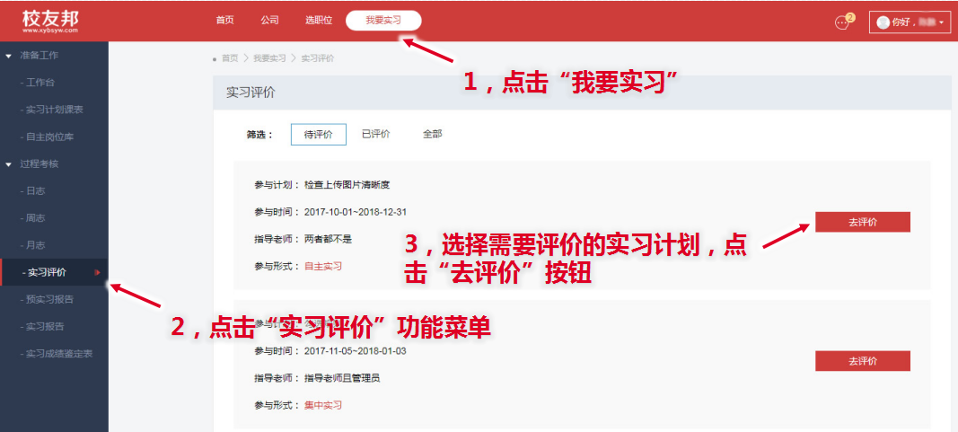
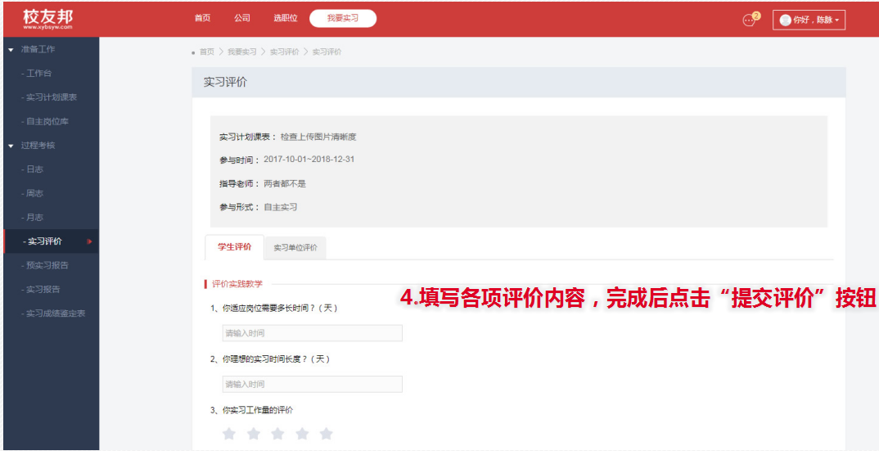

企业评价：
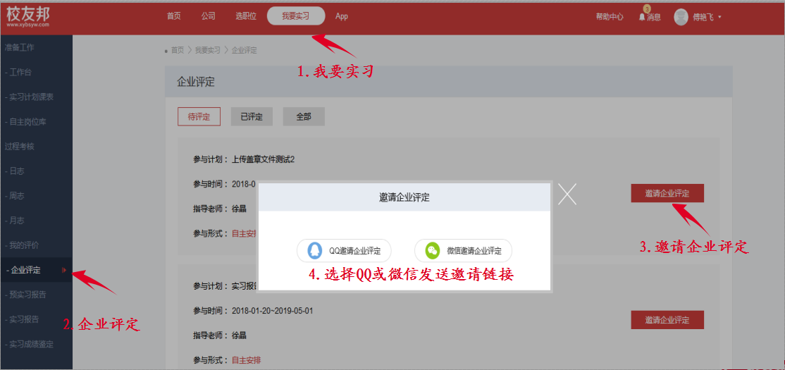

五、提交实习报告
（网页端）：
操作路径：我要实习→实习报告→提交实习报告→下载实习报告模版→填写报告内容→上传报告；
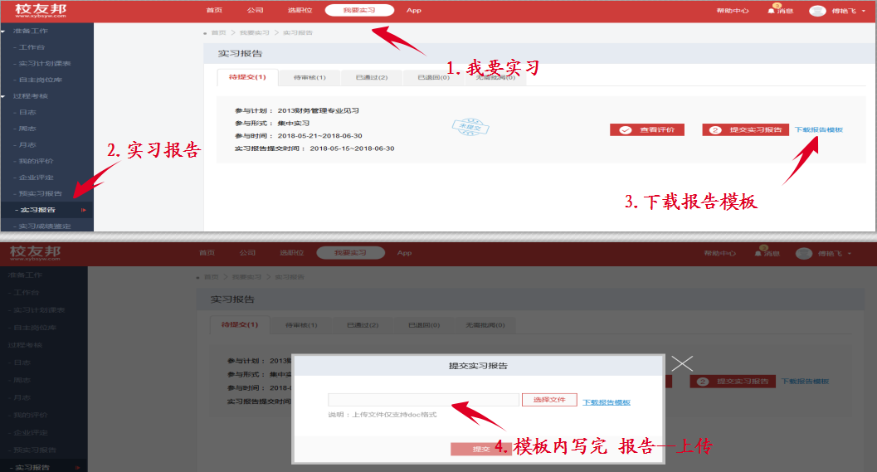

六、导出实习手册
（网页端）：
操作路径：过程考核→实习报告→已通过→导出
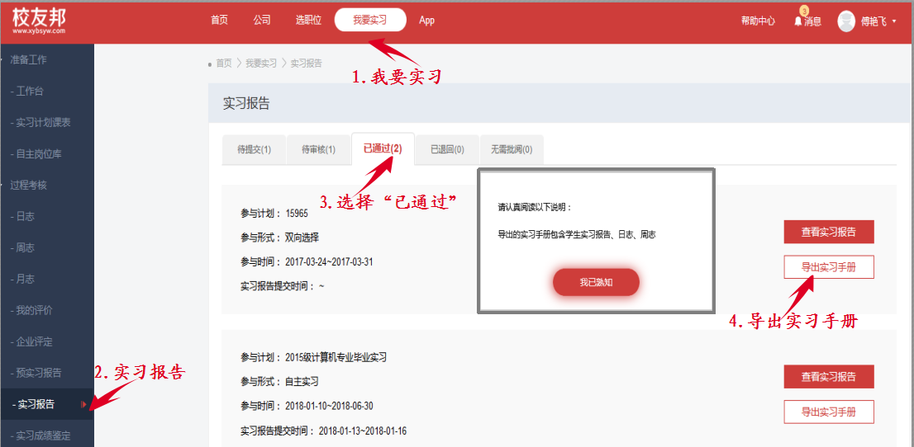

- 实习成绩鉴定表
（网页端）：
操作路径：过程考核→实习成绩鉴定表→点击“自我鉴定”→填写内容→指导老师评定成绩→导出
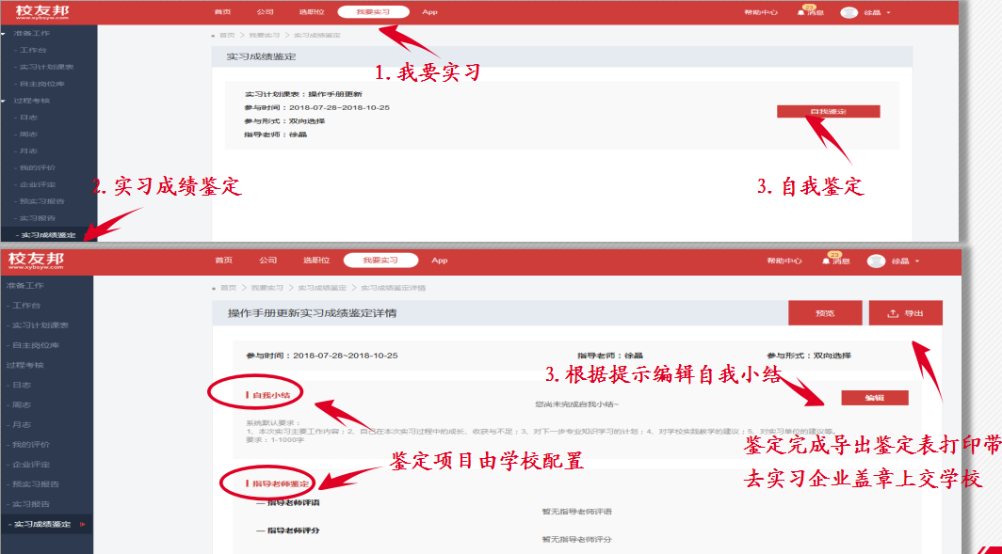
八、签到
（APP端）：
操作路径：登录校友邦app端→点击“+”→签到（也可关注“校友邦事业网”微信公众号签到）
（温馨提示：具体签到要求根据学校设置）
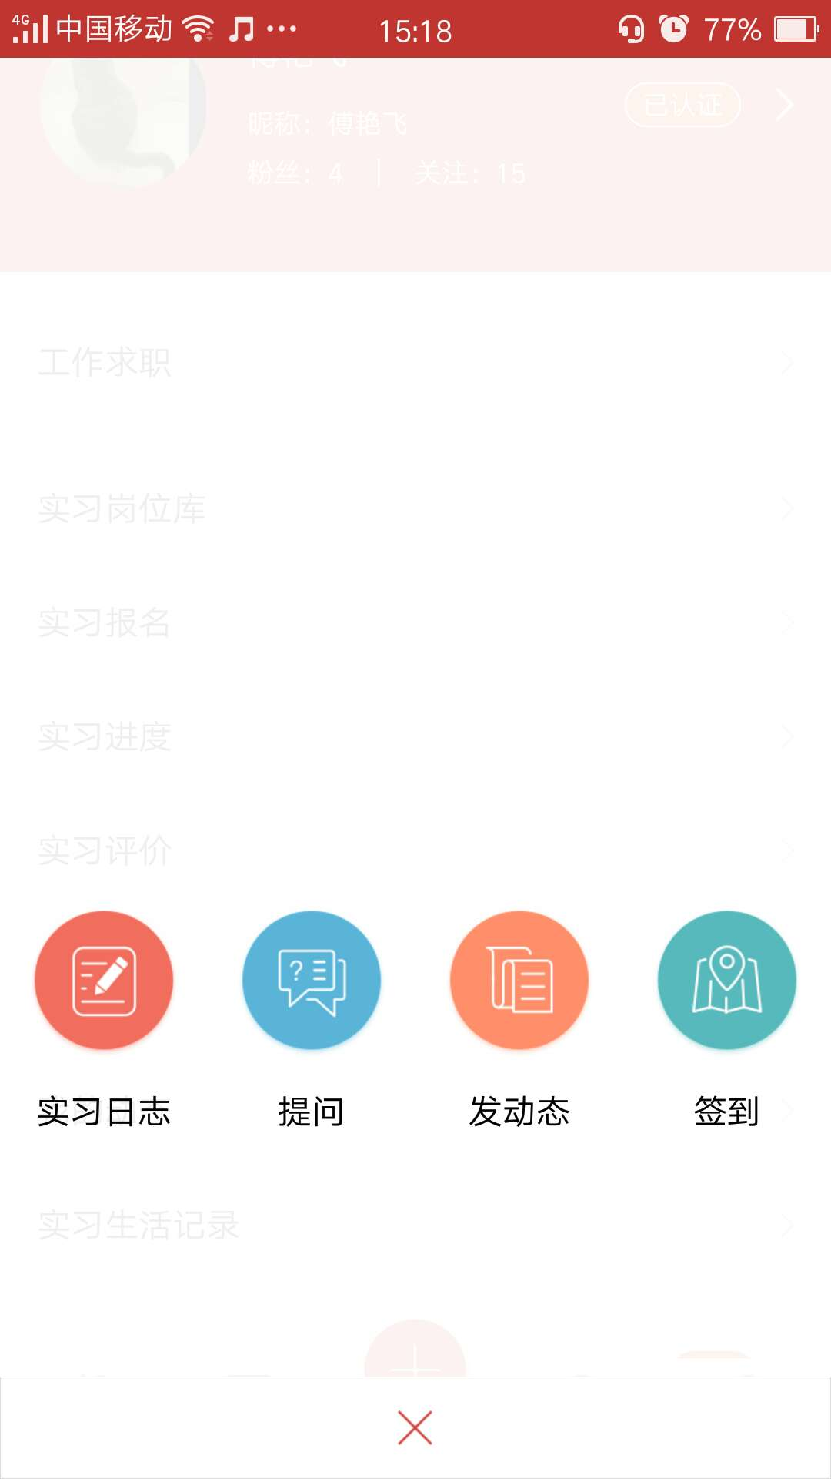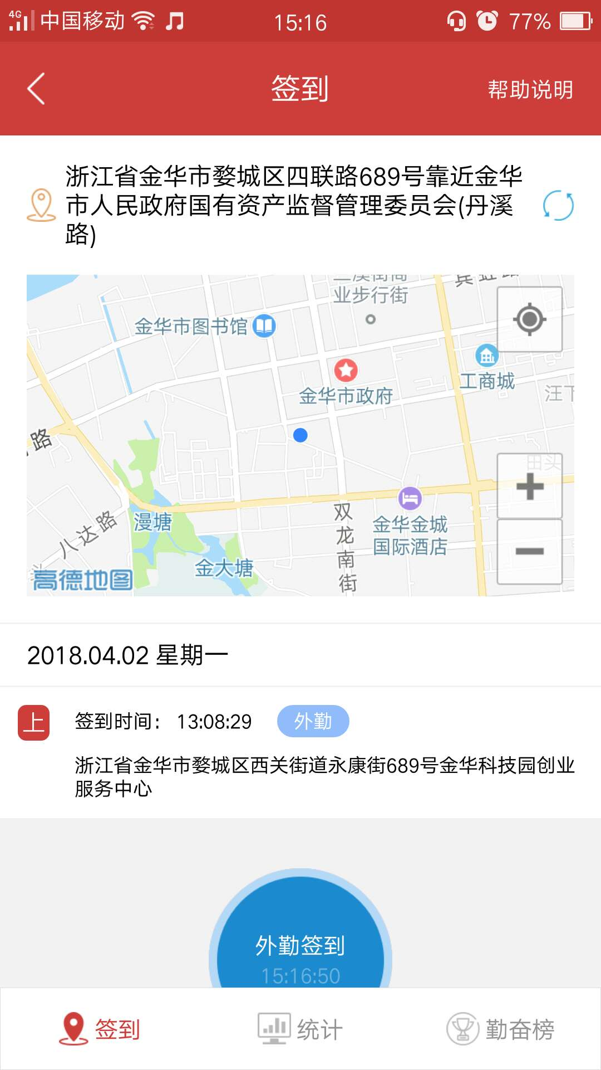

以上功能模块根据学校设置，提交过程资料及是否签到、需要在线提交成绩鉴定表
更多问题也可查看：校友邦平台帮助中心或联系校友邦服务中心：电话：0579-82722068,0579-82069060,手机：17757972178，QQ：3001087037 。

浙江校友邦科技有限公司
2019年1月8日

